

Itinerario:
Día 1: Santiago
Recepción en el aeropuerto y traslado al hotel. Alojamiento.

Día 2: Santiago (B)
Desayuno en el hotel. Comenzamos con una visita al casco histórico donde destaca la plaza central de la ciudad (Plaza de Armas), kilómetro cero y centro neurálgico de la capital, desde donde comenzó la construcción de Santiago en la época colonial. Luego visitaremos el barrio cívico, con los edificios ministeriales y el palacio presidencial de La Moneda. Posteriormente, y con una imponente vista panorámica desde El Cerro San Cristóbal (el cual accederemos por funicular y teleférico), observaremos parte de los faldeos cordilleranos que rodean la capital para luego subir a la zona oriente, donde veremos la modernidad de la ciudad y el gran contraste arquitectónico que posee. Santiago es una ciudad contemporánea y pujante que muestra su mejor cara con imponentes edificios de atrevidos estilos que dan un sello de modernidad a esta gran ciudad. En la tarde, nos dirigiremos hacia la localidad de Pirque hasta llegar a la aclamada Viña Concha y Toro. El tour inicia con un paseo por los jardines de fines del siglo XIX de la antigua residencia de verano de la familia Concha y Toro. Visitaremos el jardín de variedades, lugar donde podremos ver más de 25 cepas de uvas viníferas además de tener una panorámica del Valle del Maipo. Visitaremos las bodegas de guarda, entre ellas, el centenario Casillero del Diablo, lugar que dio origen a la leyenda del vino más famoso de la viña. El tour finaliza con una degustación de 3 vinos premium. Regreso a su hotel en Santiago.

Día 3: Santiago - Viña del Mar - Valparaíso - Santiago (B)
Desayuno en el hotel. Luego de un viaje de 120 kms hacia la costa del Océano Pacífico, llegaremos a la ciudad puerto de Valparaíso, declarada Patrimonio de la Humanidad por la UNESCO en el año 2003, debido a su inusitada arquitectura, despliegue de callejuelas, coloridos pasajes y escaleras que llegan a la cima de los cerros. Recorreremos sus principales atractivos como la Plaza Sotomayor, el monumento a los héroes navales, el Paseo 21 de Mayo y subiremos por los ascensores para insertarnos en los cerros de la ciudad. Posteriormente, visitaremos la ciudad de Viña del Mar, conocida como “La Ciudad Jardín”, donde podrás disfrutar de sus lugares más emblemáticos como sus hermosas playas, jardines y veredas peatonales. Parada para almorzar (almuerzo no incluido) y posteriormente nos relajaremos contemplando el océano para luego regresar a Santiago.

Día 4: Santiago (B)
Desayuno en el hotel. Traslado desde el hotel al aeropuerto.

Que incluye:
- Traslado privado Aeropuerto/Hotel/Aeropuerto
- 3 noches de alojamiento con desayuno
- 1 Excursión regular de medio día City Tour Santiago
- 1 Excursión regular de medio día Viña Concha y Toro con degustación de vinos
- 1 Excursión regular de día completo City Tour Viña del Mar y Valparaíso

No Incluye:
- Vuelos internacionales y tasas de aeropuerto
- Transporte, viajes y excursiones no mencionadas en el itinerario
- Cualquiera comida excepto los mencionados en el itinerario
- Gastos personales tales como bebidas, lavandería, llamadas telefónicas, faxes, WI-FI, Masajes/Spa, etc.
- Propina para choferes, guías, camareros en los restaurantes, etc.

Tarifa:
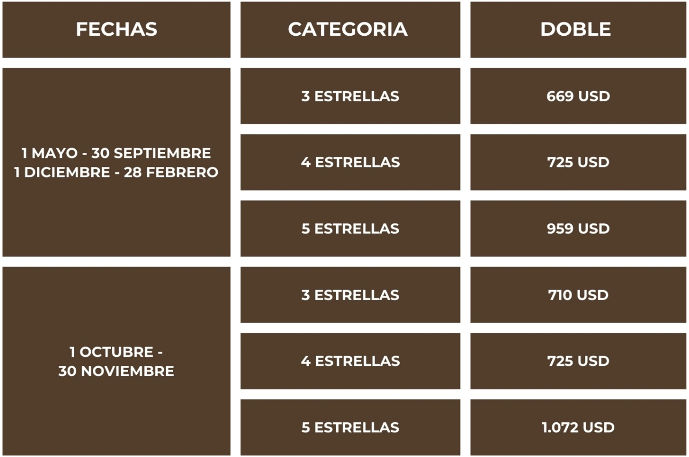

Notas Importantes:
- Las reservas serán confirmadas, previa solicitud formal
- Los traslados serán en privado con asistencia personalizada y Tours en regular compartido (SIB)
- Pasajeros deben ingresar obligatoriamente en calidad de turista, para no pagar impuestos
- CTM en línea se reserva el derecho de cancelar cualquier parte del programa de horarios y / o asignar el grupo hoteles de similares por razones ajenas a nuestra voluntad
- Valores por persona con base en ocupación doble expresados en Dólar Americano USD

Condiciones Generales:
- Los precios de cada programa se definen según la fecha de viaje, número de personas y servicios adquiridos
- Los precios en Dólares Americanos se pagan en pesos colombianos a la tasa de cambio vigente el día de pago.
- Estos programas corresponden a porción terrestre: alojamiento, actividades, traslados, circuitos según el caso. Los tiquetes aéreos se cotizan independientemente.
- Es responsabilidad de cada viajero, ir provisto de su pasaporte y todos los visados y requisitos de viaje, no siendo responsabilidad de la agencia, el rechazo de entrada a un país, por carecer de alguno de los requisitos establecidos por las autoridades, y será por cuenta del pasajero cualquier gasto que se origine, aplicándose en estas circunstancias las condiciones establecidas para la cancelación y rechazo voluntario de los servicios.
- Nuestra empresa no asume responsabilidad frente a eventos tales como accidentes, huelgas, asonadas, terremotos, fenómenos climáticos o naturales, condiciones de seguridad, factores políticos, negación de permisos de ingreso o visados, asuntos legales del viajero, asuntos de salubridad y cualquier otro caso de fuerza mayor o caso fortuito que pudiere ocurrir antes o durante el viaje.
- En caso de fuerza mayor o caso fortuito antes o durante el viaje o con el propósito de garantizar el éxito del plan, se podrá modificar, reemplazar o cancelar itinerarios, fechas, vuelos, hoteles, servicios opcionales, lo cual es desde ahora aceptado por el pasajero al momento de adquirir los servicios.
- Todos los precios, tarifas, impuestos, tasas o contribuciones, presentados en este texto están sujetos a cambio, disponibilidad y vigencia sin previo aviso, los cuales deben ser asumidos por el pasajero al momento de la expedición de los documentos de viaje.
- Aplican restricciones y condiciones para cada programada publicado.
- Las políticas de cancelación, penalidades, restricciones y condiciones particulares del paquete serán informadas al pasajero al momento de la expedición de los documentos de viaje.
- Existen impuestos de pago en destino como citytax, que no pueden ser prepagados y por tanto el pax debe hacer el pago directo en el hotel.

Consejos De Viaje Destino Chile
- Pasaporte electrónico o de lectura mecánica vigente y cuya fecha de vencimiento sea superior a tres meses de la finalización de la estadía
- Todos los pasajeros deben completar un formulario de preinscripción antes de salir de Colombia. Debe completarse al menos 1 hora y hasta 72 horas antes de la salida.
https://apps.migracioncolombia.gov.co/pre-registro/public/preregistro.jsf
- Todos los viajeros deben completar un formulario de ingreso a la declaración jurada del Servicio Agrícola y Ganadero (SAG) antes de viajar o a su llegada a Chile.
https://djsimple.sag.gob.cl

- Es importante considerar las opciones de comunicación (como un plan de telefonía y uso de datos internacional) antes del viaje, a fin de reducir los costos y evitar las confusiones cuando lleguen las cuentas. CTM en línea ofrece SIM CARD INTERNACIONAL.
- MONEDA: Boliviano

